

* * *

« le fil conducteur »

Sommaire du document :
ÉTAPE 1 – SE CONNECTER AUX APPLICATIONS 2
ÉTAPE 2 – VÉRIFIER LES DONNEES COMMUNES 2
ÉTAPE 3 – SÉLECTIONNER ET PROFILER LES NOMENCLATURES 2
ÉTAPE 4 – VERIFIER ET SAISIR LES STRUCTURES 2
ÉTAPE 5 – CREER ET MODIFIER LES ELEVES 2
ÉTAPE 6 – LES LIAISONS la remontée des élèves vers la Base Académique des Elèves (BEA) 2

ÉTAPE 1 – SE CONNECTER AUX APPLICATIONS

Connexion au travers de l’annuaire LDAP

A l’aide de votre navigateur Internet Explorer ou Mozilla, connectez-vous avec l’adresse donnée par votre CRIA : http:<nom de la machine académique>/arenb

S’identifier avec son nom et mot de passe
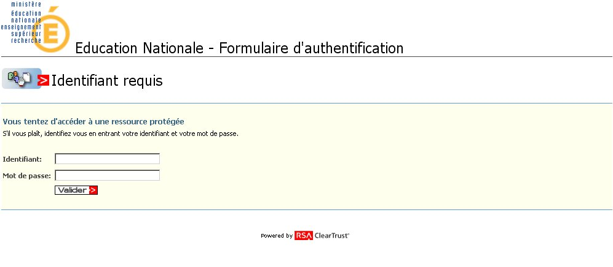

Bienvenue sur le Portail des applications

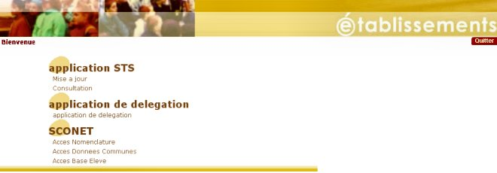
Le portail permet l’affichage des applications en fonction des droits de l’utilisateur.

Pour SCONET, 3 modules seront utilisés
Nomenclatures
Commune
Base Elèves

ÉTAPE 2 – VÉRIFIER LES DONNEES COMMUNES

1-Accéder à l’application « Données Communes » au travers du portail

2- Modifier l’adresse, le nom du chef d’ établissement.....

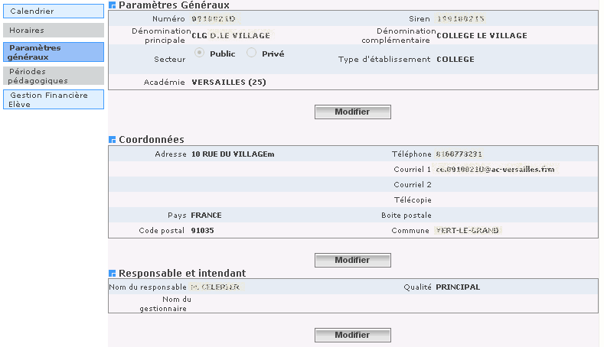
Les coordonnées de l’établissement apparaissent dans les éditions à destination des familles : ne pas oublier d’apporter les modifications nécessaires
3 menus sont actifs pour l’instant :
Calendrier
Paramètres généraux
Gestion Financière Elève
Le responsable d’établissement et le gestionnaire

ÉTAPE 3 – SÉLECTIONNER ET PROFILER LES NOMENCLATURES

1-Accéder à l’application « Nomenclatures » au travers du portail

2- Les nomenclatures sont-elles arrivées ?
Consulter le tableau des échanges : la réception est automatique.
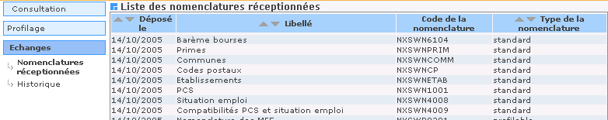

3- Profiler les nomenclatures pour l’établissement
Le profilage va consister
1-à sélectionner les formations MEF et les matières enseignées dans votre établissement
2-à lancer le profilage qui va constituer ainsi les combinaisons d'options, obligatoires et facultatives, en fonction des programmes nationaux
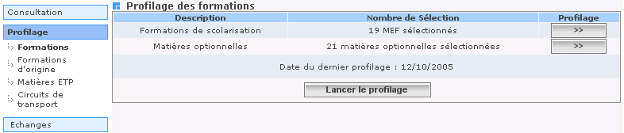

Sélectionner les MEF Sélectionner les matières
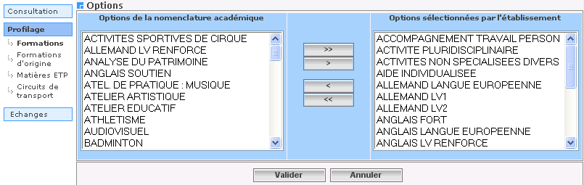
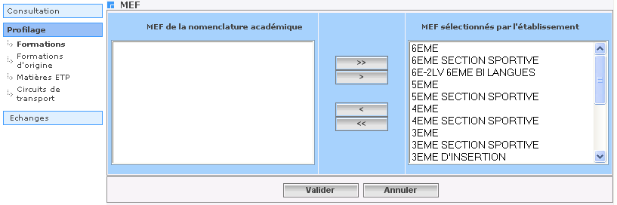

Ne pas oublier de cliquer sur le bouton "Lancer le profilage" : la date du profilage est alors mise à jour.

4- Sélectionner les formations d’origine

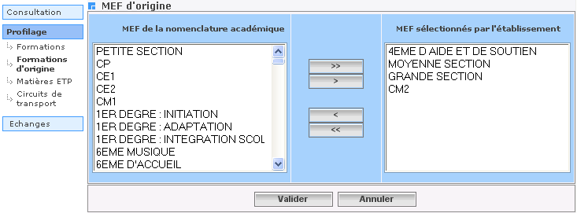
Cette nomenclature servira, dans sconet-bee, à saisir et à contrôler la formation de l’année précédente, (ou formation de provenance), de l'élève.

5- Sélectionner les matières ETP

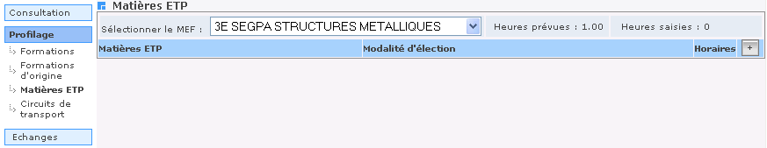
Définition des matières ETP
(Enseignement Technique Professionnel) matières à définir uniquement pour les formations professionnelles
Cliquer sur le + pour ajouter des matières ETP

ÉTAPE 4 – VERIFIER ET SAISIR LES STRUCTURES

Où sont les structures : les divisions et les groupes ?

Elles se trouvent dans l’application Structures et Services : STS-Web accessible depuis le portail.
L’accès à cette application est fonction de vos droits utilisateurs

Comment les créer et les mettre à jour ?

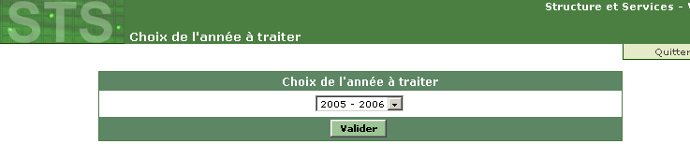

Pour de plus amples renseignements, se reporter à la documentation sur cette application ainsi qu’à son aide en ligne

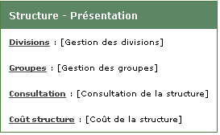

Lors de la validation des créations, ou modifications, un échange sera effectué avec l’application SCONET : les divisions et les groupes seront envoyés vers l’application Sconet afin de permettre à l’utilisateur de scolariser les élèves dans ces structures.

ÉTAPE 5 – CREER ET MODIFIER LES ELEVES

Accéder à l’application « Base Elèves » au travers du portail

Comment RECHERCHER la fiche d’un élève ?

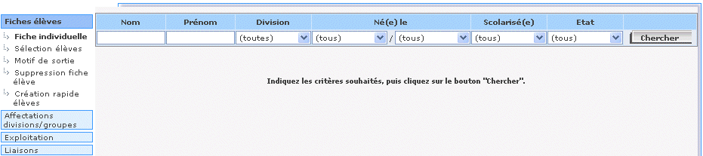
Cette page permet de rechercher un nom OU une liste de noms. Il sera possible :
Si la recherche aboutit, :
de sélectionner une fiche pour la consulter
de sélectionner une fiche pour la modifier
Si la recherche n’aboutit pas :
de créer une nouvelle fiche élève

CONSULTER la fiche d’un élève
Cliquer sur Ajouter pour créer une nouvelle fiche élève

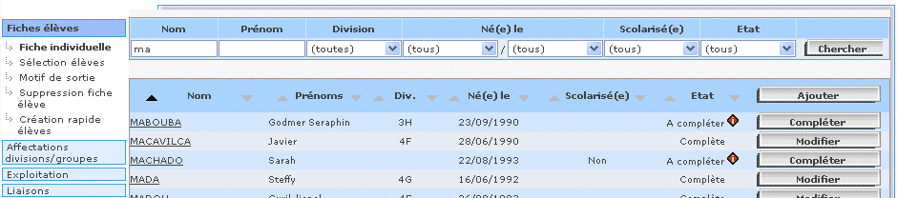
Cliquer sur le nom de l’élève pour consulter toutes les informations concernant l’élève.
Cette icône
signale que la fiche élève doit être complétée.

MODIFIER la fiche d’un élève
Cette icône
signale les onglets qui doivent être complétés.

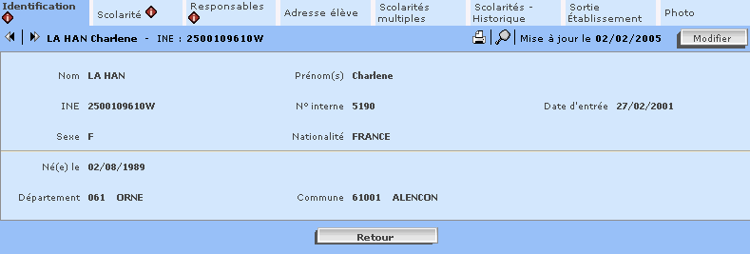
Les flèches permettent de passer d’une fiche élève à une autre.
Cliquer sur le bouton Modifier pour modifier les informations sur l’onglet courant.

Huit onglets sont à votre disposition pour modifier toutes les parties d’une fiche élève.
Attention à bien VALIDER votre saisie

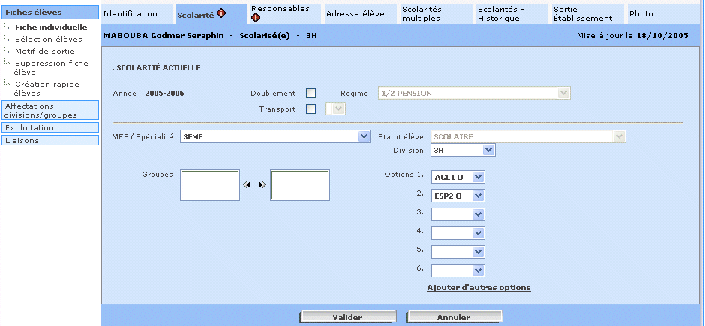
Onglet RESPONSABLES (légal 1, légal2, financier et correspondant) de l’élève

CRÉER rapidement un panel d’élèves

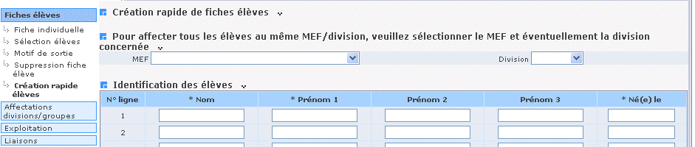
Cette transaction vous permet de saisir, avec un minimum d’informations (Nom, prénoms, date de naissance et MEF) tous les nouveaux entrants non issus de l’affectation .
Vous pouvez ainsi :
éditer rapidement des listes
répartir plus facilement les élèves par division / groupes....

RÉPARTIR les élèves dans les MEF, divisions ou dans les groupes

Cas 1 : Affecter les élèves dans les MEF :
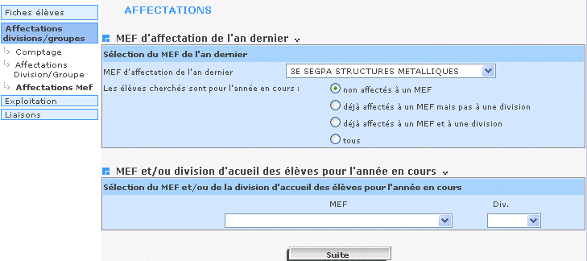
Affecter les élèves des MEF de l’année précédente dans les MEF de la prochaine année (voire directement dans les divisions)

Cas 2 : Affecter les élèves dans les divisions et les groupes :
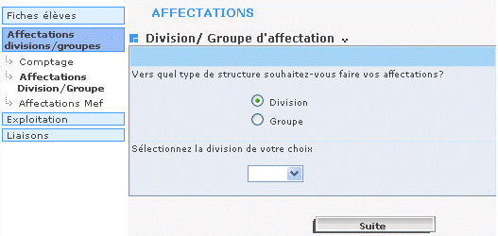
Choisir la division ou le groupe

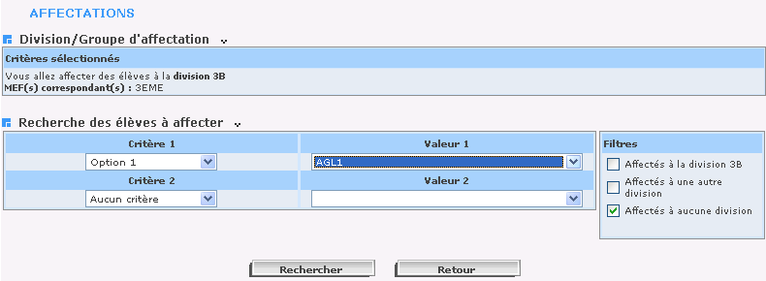
L’application va rechercher les élèves à affecter en fonction des critères et des filtres qui auront été sélectionnés.

Saisir les motifs de sortie des élèves

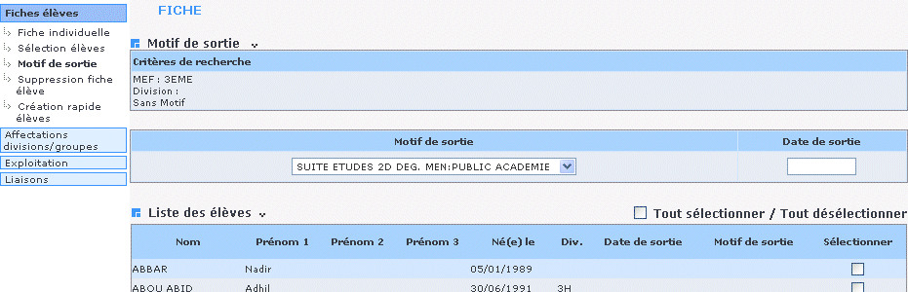
Saisie « groupée » des élèves sortants de l’établissement (exemple élèves de 3ème, de Terminale..)
- Choisir un Mef, - choisir un motif de sortie
- saisir une date de sortie
- sélectionner les élèves voulus

SUPPRIMER la fiche d’un élève

Toutes les fiches élèves ne peuvent pas être supprimées : ne seront recherchées et affichées que les fiches répondant aux conditions énoncées.
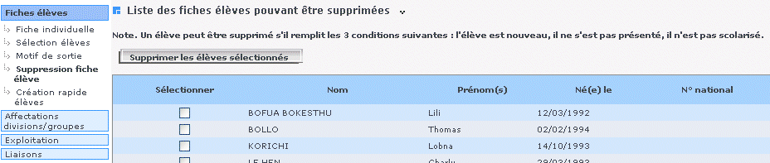

Éditer une liste alphabétique des élèves par division

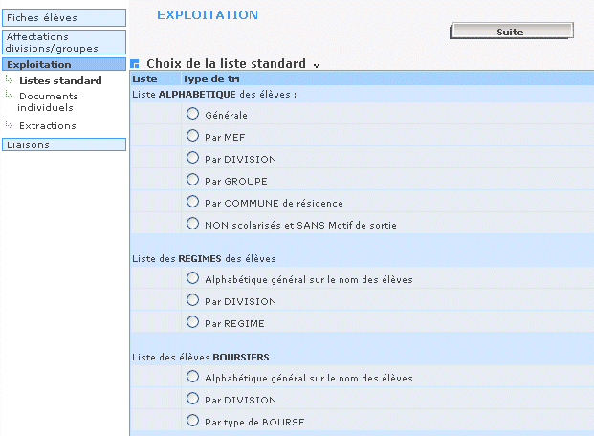
Un panel de listes est à votre disposition.
les listes standard permettent l’édition directe sur imprimante
les extractions standard sont identiques aux listes mais permettent la constitution d’un fichier Excel.

ÉTAPE 6 – LES LIAISONS
la remontée des élèves vers la Base Académique des Elèves (BEA)

Transférer l’enquête Evaluation de Rentrée (EVA)

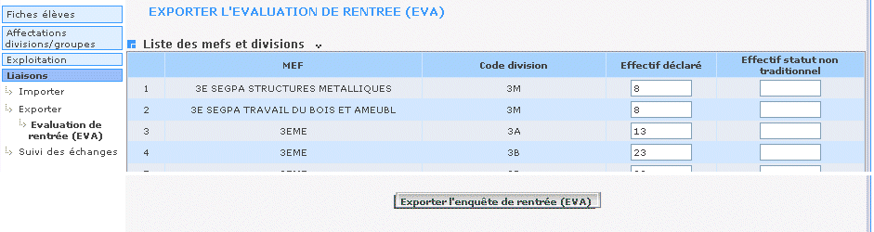
Le tableau qui s’affichera dans cette fenêtre devra être contrôlé, éventuellement modifié, puis « EXPORTER l’enquête de rentrée » vers la BEA

Contrôler le tableau de bord des élèves non bloquants

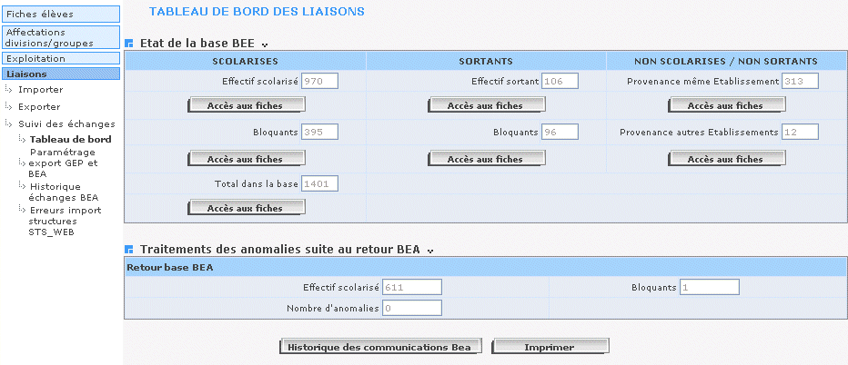
Les fiches élèves contrôlées « non bloquantes » sont remontées de façon automatique vers la BEA. Il n’y a plus de constitution de fichier comme dans GEP.
Il faut donc suivre attentivement les compteurs de ces 3 colonnes afin de s’assurer qu’à une date donnée :
il n’y a plus de bloquants
que l’effectif des élèves scolarisés corresponde à l’effectif de l’établissement
que les élèves sortants ont bien un motif de sortie renseigné

